[**OPPO Find N3 Flip 5G Hồng**](https://www.thegioididong.com/dtdd/oppo-find-n3-flip-hong)**được OPPO cho ra mắt chính thức tại thị trường Việt Nam vào tháng 10/2023. Sản phẩm được hãng đầu tư mạnh mẽ về camera với độ phân giải lên đến 50 MP, cấu hình sử dụng chip Dimensity 9200 5G và thiết kế được thay đổi với bản lề gập mở tốt hơn cùng màu hồng sang trọng và nữ tính.**

Bảng so sánh thông số kỹ thuật giữa OPPO Find N3 Flip 5G Hồng và OPPO Find N2 Flip

Dưới đây sẽ là bảng tổng hợp thông số kỹ thuật giữa hai thế hệ điện thoại gập của OPPO:

|  |  |  |
| --- | --- | --- |
| **Tiêu chí** | **OPPO Find N3 Flip 5G Hồng** | **OPPO Find N2 Flip** |
| **Màn hình chính** | • Tấm nền AMOLED     • Độ phân giải Full HD+ (1080 x 2520 Pixels)     • Kích thước 6.8 inch | • ​Tấm nền AMOLED     • Độ phân giải Full HD+ (1080 x 2520 Pixels)     • Kích thước 6.8 inch |
| **Màn hình phụ** | • Tấm nền AMOLED     • Độ phân giải 382 x 720 Pixels     • Kích thước 3.26 inch | • Tấm nền AMOLED     • Độ phân giải 382 x 720 Pixels     • Kích thước 3.26 inch |
| **Camera** | • **Camera chính 50 MP (chống rung OIS)**     • **Camera góc siêu rộng 48 MP**     • **Camera tele 32 MP**     • Camera trước 32 MP | • ​Camera chính 50 MP     • Camera góc siêu rộng 8 MP     • Camera trước 32 MP |
| **Chip xử lý** | **Dimensity 9200 5G** | Dimensity 9000+ 5G |
| **Thời lượng pin** | ​4300 mAh | 4300 mAh |
| **Bộ nhớ** | • **​RAM 12 GB**     • ​ROM 256 GB | • RAM 8 GB     • ​ROM 256 GB |
| **Chất liệu mặt lưng** | **Kính cường lực Gorilla Glass 7** | Kính cường lực Gorilla Glass 5 |

**Thiết kế trẻ trung, sang trọng**

OPPO Find N3 Flip 5G Hồng sở hữu thiết kế gập độc đáo, giúp điện thoại trở nên nhỏ gọn và tiện lợi. Người dùng có thể dễ dàng gấp gọn điện thoại để cầm nắm và lưu trữ thuận tiện. Điều này mang lại trải nghiệm sử dụng dễ dàng và tiện lợi, đặc biệt khi di chuyển hoặc muốn tiết kiệm không gian.

[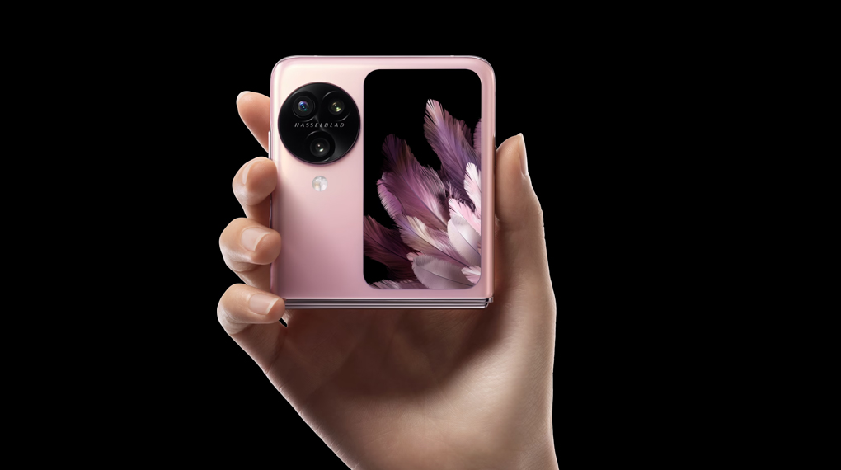](https://cdn.tgdd.vn/Products/Images/42/317981/oppo-find-n3-flip-hong-271023-120840.jpg)

OPPO Find N3 Flip 5G Hồng gây ấn tượng với thiết kế mỏng chỉ 7.79 mm (khi mở), tạo nên sự tinh tế và thanh lịch. Thiết kế này không chỉ mang lại giá trị thẩm mỹ mà còn là minh chứng cho sự tiến bộ trong công nghệ sản xuất điện thoại gập.

Khung viền kim loại sáng bóng và mặt lưng kính cao cấp mang đến cho [điện thoại](https://www.thegioididong.com/dtdd) vẻ ngoài sang trọng và đẳng cấp. Chất liệu này không chỉ tạo nên vẻ đẹp tinh tế mà còn đảm bảo sự chắc chắn và bền bỉ.

[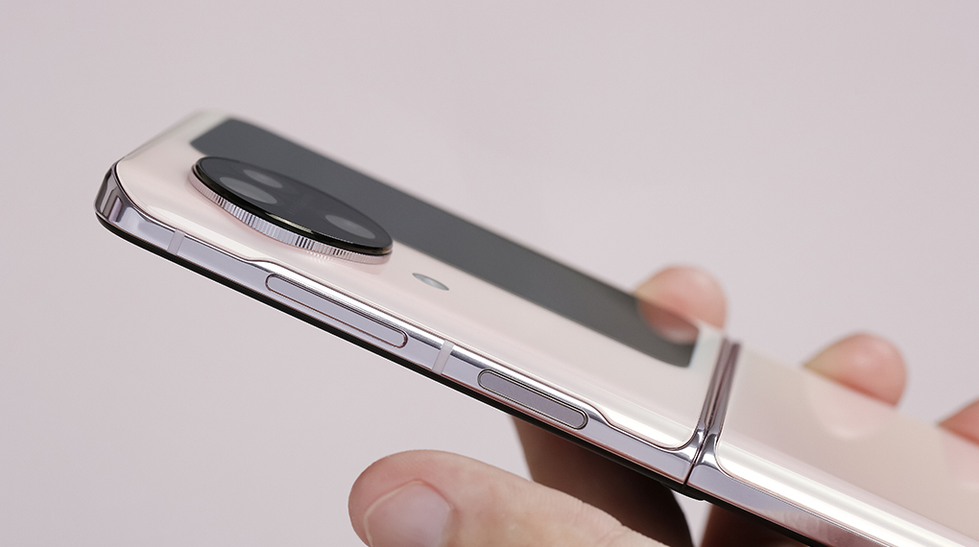](https://cdn.tgdd.vn/Products/Images/42/317981/oppo-find-n3-flip-hong-271023-014958.jpg)

OPPO Find N3 Flip 5G Hồng có bản lề Flex được làm từ chất liệu kim loại cao cấp, đảm bảo độ bền cao giúp máy trở nên chắc chắn và cứng cáp. Phần này được cải tiến để mang đến trải nghiệm mở ra và đóng lại một cách êm ái, ổn định.

Một trong những điểm đặc biệt của OPPO Find N3 Flip 5G Hồng là việc trang bị màn hình phụ kích thước lớn ở mặt lưng. Màn hình này giúp người dùng dễ dàng thao tác các tính năng khi điện thoại đang gập. Người dùng có thể kiểm tra thông báo, trả lời cuộc gọi hoặc sử dụng ứng dụng như chụp ảnh, quay video,... mà không cần mở hoàn toàn điện thoại.

**Camera hợp tác với Hasselblad**

OPPO Find N3 Flip 5G Hồng sở hữu bộ 3 camera sau với độ phân giải lần lượt là 50 MP, 48 MP và 32 MP. Với sự đa dạng về ống kính và chế độ chụp, sản phẩm cho phép người dùng khám phá nhiều khía cạnh khác nhau trong nhiếp ảnh, từ chụp ảnh chân dung, phong cảnh đến chụp ảnh zoom xa.

[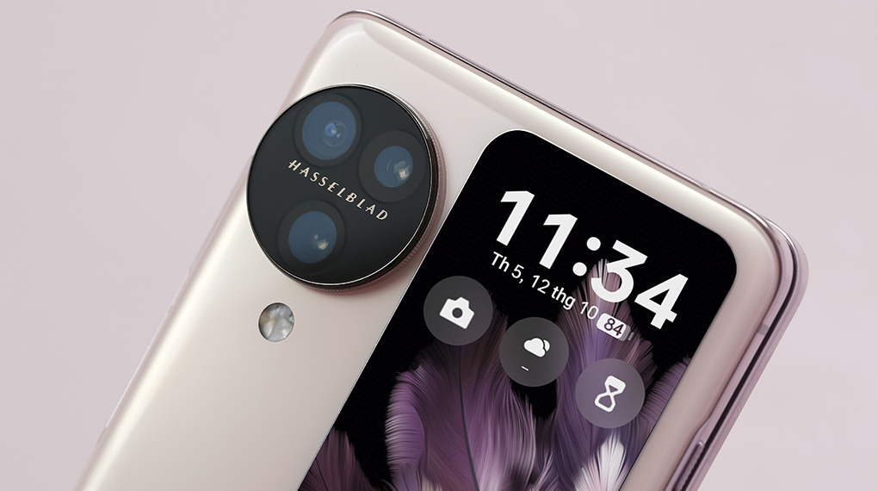](https://cdn.tgdd.vn/Products/Images/42/317981/oppo-find-n3-flip-hong-271023-020251.jpg)

OPPO Find N3 Flip 5G Hồng được trang bị camera chính với độ phân giải 50 MP và khẩu độ f/1.8. Với sự kết hợp này, camera chính của máy có thể chụp ảnh sắc nét và chi tiết trong nhiều điều kiện ánh sáng khác nhau.

Trong điều kiện thiếu sáng, camera chính của Find N3 Flip 5G Hồng vẫn có thể chụp được những bức ảnh sáng rõ nhờ khả năng thu sáng tốt. Còn trong điều kiện ánh sáng mạnh, camera chính của máy sẽ giúp bạn chụp được những bức ảnh rực rỡ, không bị cháy sáng.

[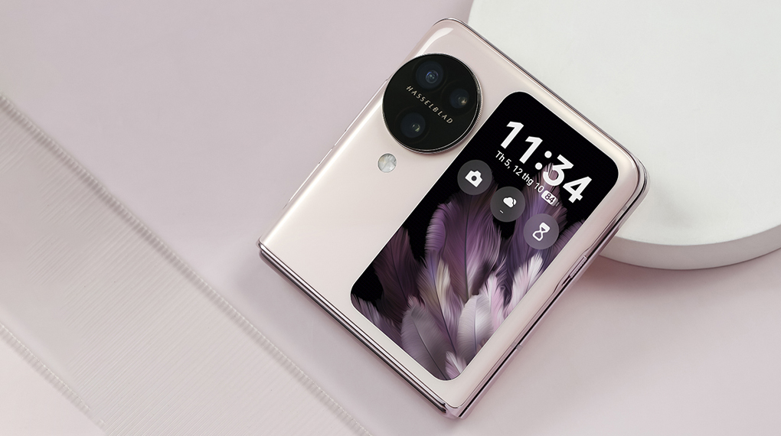](https://cdn.tgdd.vn/Products/Images/42/317981/oppo-find-n3-flip-hong-271023-014954.jpg)

Camera góc siêu rộng 48 MP của Find N3 Flip 5G Hồng cho phép bạn chụp ảnh với độ bao quát rộng hơn, lên đến 114 độ. Điều này đặc biệt hữu ích khi bạn muốn chụp ảnh phong cảnh hoặc chụp ảnh nhóm đông người. Với độ phân giải cao, camera này cũng có thể chụp ảnh chi tiết và sắc nét, ngay cả khi chụp ở khoảng cách xa.

Camera tele 32 MP của Find N3 Flip 5G Hồng cho phép bạn chụp ảnh cận cảnh hoặc chụp ảnh từ xa. Với công nghệ chống rung tiên tiến, bạn có thể chụp ảnh rõ ràng và sắc nét, hạn chế được tình trạng rung lắc gây nhòe mờ.

[](https://cdn.tgdd.vn/Products/Images/42/309835/oppo-find-n3-flip-071023-072714.jpg)

OPPO Find N3 Flip 5G Hồng không chỉ ấn tượng về cấu hình camera mà còn với việc hợp tác độc đáo với Hasselblad - một thương hiệu danh tiếng trong lĩnh vực máy ảnh. Điều này đảm bảo rằng Find N3 Flip 5G Hồng không chỉ chụp ảnh sắc nét và chi tiết, mà còn tái hiện chính xác màu sắc và tính năng độc đáo của các sản phẩm Hasselblad.

[](https://cdn.tgdd.vn/Products/Images/42/309835/oppo-find-n3-flip-071023-072716.jpg)

OPPO Find N3 Flip 5G Hồng là một chiếc điện thoại thông minh đa năng, không chỉ chụp ảnh tốt mà còn quay video ấn tượng. Với khả năng quay video 4K ở tốc độ 30 khung hình/giây, bạn có thể ghi lại những khoảnh khắc đáng nhớ một cách sống động và chân thực thông qua chiếc [điện thoại OPPO](https://www.thegioididong.com/dtdd-oppo) này.

Ngoài ra, camera trước 32 MP của Find N3 Flip 5G Hồng cũng rất ấn tượng, phù hợp cho những người yêu thích chụp ảnh selfie. Camera này được trang bị chế độ làm đẹp và xóa phông, giúp bạn dễ dàng có được những bức ảnh tự sướng đẹp mắt và cuốn hút.

**Màn hình AMOLED kích thước lớn**

Màn hình của chiếc [điện thoại OPPO Find N](https://www.thegioididong.com/dtdd-oppo-find-n) này là một trong những điểm đặc biệt và ấn tượng, với nhiều tính năng và công nghệ hiện đại đảm bảo mang lại trải nghiệm tuyệt vời cho người dùng.

[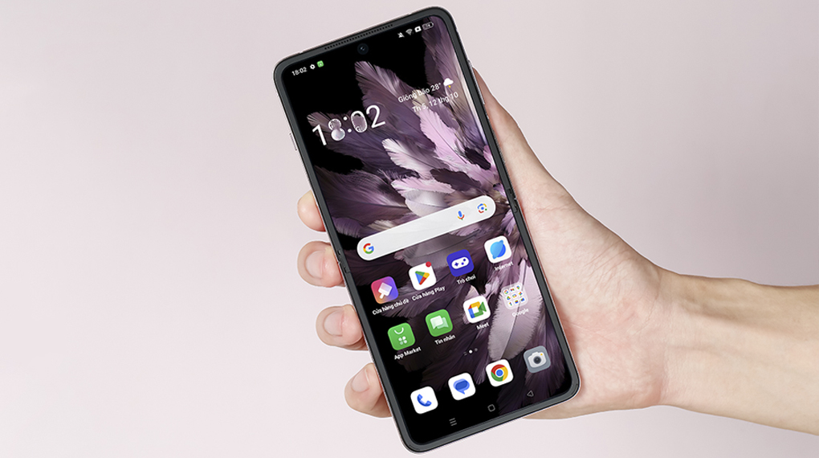](https://cdn.tgdd.vn/Products/Images/42/317981/oppo-find-n3-flip-hong-271023-014956.jpg)

OPPO Find N3 Flip 5G Hồng được trang bị màn hình AMOLED với độ phân giải Full HD+ (1080 x 2520 Pixels). Với tấm nền này, Find N3 Flip 5G Hồng mang đến trải nghiệm màu sắc rực rỡ và sống động, với độ tương phản cao và màu đen sâu thẳm. Điều này giúp bạn tận hưởng những bộ phim, video và trò chơi yêu thích của mình với chất lượng hình ảnh tuyệt vời.

Ngoài ra, màn hình chính của Find N3 Flip 5G Hồng có kích thước lên đến 6.8 inch, tạo nên một không gian hiển thị rộng rãi. Điều này giúp bạn có thể thoải mái xem nội dung mà không cần phải lo lắng về việc bị che khuất tầm nhìn.

OPPO Find N3 Flip 5G Hồng được trang bị tốc độ làm mới 120 Hz, giúp cải thiện đáng kể độ nhạy và độ mượt của màn hình. Điều này mang lại trải nghiệm sử dụng mượt mà và thú vị hơn khi cuộn màn hình, chơi game hoặc duyệt web.

Ngoài ra, màn hình chính của Find N3 Flip 5G Hồng còn có độ sáng tối đa lên đến 1600 nits, giúp bạn có thể xem nội dung rõ ràng ngay cả trong điều kiện ánh sáng mạnh. Tính năng này đặc biệt hữu ích khi bạn sử dụng điện thoại ngoài trời nắng gắt.

Bên cạnh màn hình chính, Find N3 Flip 5G Hồng còn được trang bị màn hình phụ 3.26 inch ở mặt lưng. Màn hình phụ này giúp bạn có thể xem thông báo và điều khiển điện thoại ngay cả khi màn hình chính đang đóng.

[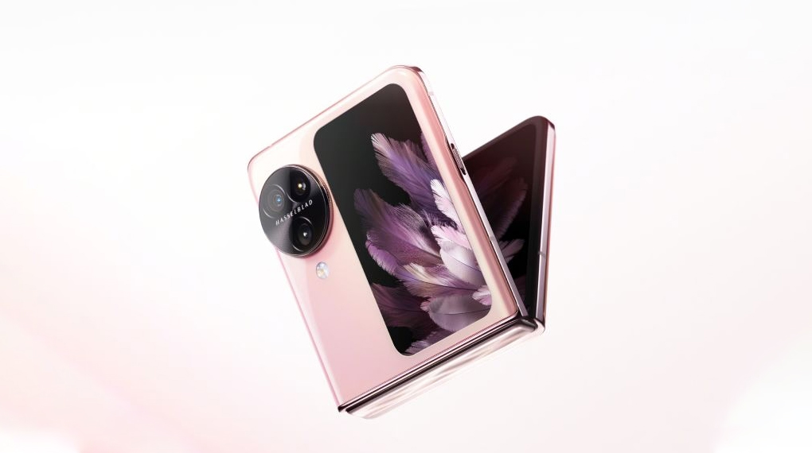](https://cdn.tgdd.vn/Products/Images/42/317981/oppo-find-n3-flip-hong-271023-014953.jpg)

Để đảm bảo sự bền vững và độ bảo vệ tối ưu cho màn hình chính, OPPO Find N3 Flip 5G Hồng sử dụng kính siêu mỏng Schott Ultra Thin Glass, lớp kính này giúp bảo vệ màn hình khỏi trầy xước và hạn chế nguy cơ hỏng hóc trong quá trình sử dụng nhằm kéo dài tuổi thọ của điện thoại.

**Cấu hình mạnh mẽ trong phân khúc giá**

Sức mạnh của OPPO Find N3 Flip 5G Hồng bắt đầu từ việc tích hợp chip MediaTek Dimensity 9200 5G 8 nhân. Với hiệu suất mạnh mẽ và khả năng đa nhiệm ưu việt, chiếc [điện thoại Android](https://www.thegioididong.com/dtdd?g=android) này sẽ không gặp khó khăn trong việc xử lý mọi tác vụ, từ công việc hằng ngày đến giải trí đa phương tiện.

MediaTek Dimensity 9200 là vi xử lý (CPU) được sản xuất dựa trên tiến trình 4 nm và mạnh mẽ nhất hiện tại của MediaTek (10/2023). Đây cũng là con chip đầu tiên sở hữu nhân hiệu năng Armv9 độc quyền cùng sự tối ưu hoá nhiệt độ bởi MediaTek, nhằm đem đến cho chiếc smartphone hiệu năng tối đa mà vẫn giữ ổn định được nhiệt độ.

Với kiến trúc Armv9 và tiến trình 4 nm, Dimensity 9200 mang lại hiệu năng vượt trội so với các thế hệ chip MediaTek trước đây. Con chip này có thể dễ dàng xử lý các tác vụ nặng như chơi game, chỉnh sửa video và đồ họa,...

[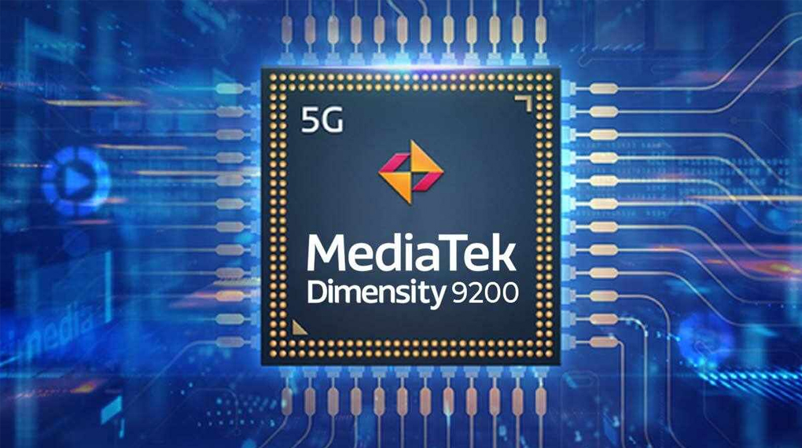](https://cdn.tgdd.vn/Products/Images/42/309835/oppo-find-n3-flip-071023-072719.jpg)

OPPO Find N3 Flip 5G Hồng hỗ trợ RAM lên đến 12 GB, cho phép bạn mở nhiều ứng dụng cùng lúc mà không gặp chậm trễ. Điều này rất hữu ích khi bạn cần thực hiện nhiều công việc cùng một lúc hoặc khi bạn muốn chuyển đổi nhanh giữa các ứng dụng mà không bị gián đoạn.

Với sức mạnh của chip MediaTek Dimensity 9200 và RAM lớn, OPPO Find N3 Flip 5G Hồng là một lựa chọn tuyệt vời cho các game thủ. Bạn có thể chơi những tựa game đòi hỏi đồ họa cao mà không phải lo lắng về hiệu suất. Thấy hình ảnh chuyển động mượt mà và đẹp mắt sẽ làm cho trải nghiệm chơi game trở nên hấp dẫn hơn bao giờ hết.

OPPO Find N3 Flip 5G Hồng sử dụng hệ điều hành Android 13, mang lại tính tiện lợi cao cấp và khả năng tùy biến mạnh mẽ. Bạn sẽ có trải nghiệm mượt mà, giao diện đẹp mắt và cập nhật bảo mật thường xuyên từ Google.

**Sở hữu viên pin 4300 mAh cùng khả năng sạc 44 W**

Một trong những yếu tố quan trọng nhất mà người dùng điện thoại di động quan tâm là thời lượng pin. OPPO Find N3 Flip 5G Hồng đã đáp ứng mọi kỳ vọng về pin bằng việc trang bị viên pin lớn với dung lượng lên đến 4300 mAh, đảm bảo bạn luôn có đủ năng lượng để sử dụng suốt một ngày dài mà không cần lo lắng về việc sạc pin.

[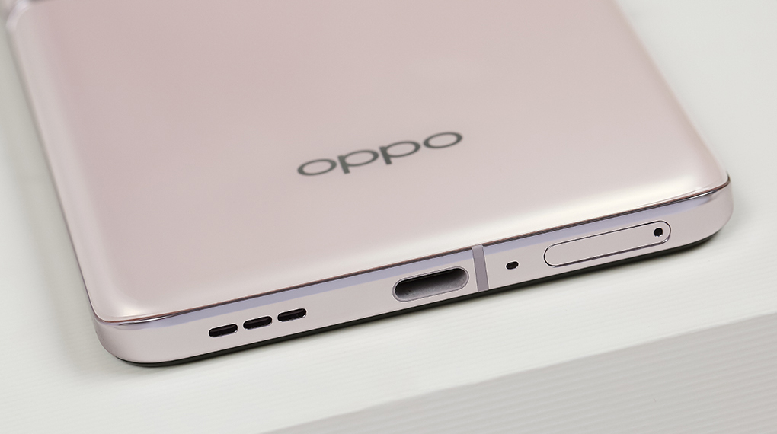](https://cdn.tgdd.vn/Products/Images/42/317981/oppo-find-n3-flip-hong-271023-020245.jpg)

OPPO Find N3 Flip 5G Hồng đã tận dụng không gian bên trong để tích hợp viên pin lớn một cách thông minh, mà không làm ảnh hưởng đến thiết kế mỏng và sang trọng của chiếc điện thoại. Việc này giúp cho OPPO Find N3 Flip 5G Hồng không chỉ là một thiết bị mạnh mẽ mà còn là một chiếc điện thoại đẹp mắt.

Ngoài việc có viên pin lớn, OPPO Find N3 Flip 5G Hồng còn hỗ trợ sạc nhanh với công suất tối đa lên đến 44 W. Điều này có nghĩa là bạn có thể nạp đầy pin trong thời gian ngắn, giúp bạn sẵn sàng cho mọi cuộc hành trình và công việc mà không cần phải chờ đợi lâu. Khả năng sạc nhanh này làm cho việc sạc pin trở nên tiện lợi hơn bao giờ hết.

**Giá bán của OPPO Find N3 Flip 5G Hồng**

Từ ngày 26/10 - 10/11, Thế Giới Di Động triển khai chương trình khuyến mãi hấp dẫn dành cho OPPO Find N3 Flip 5G Hồng. Theo đó, khách hàng mua sản phẩm sẽ được hưởng các ưu đãi sau:  
  
**Tai nghe OPPO Enco Air 3 (Trị giá 1.59 triệu)**

Khách hàng mua OPPO Find N3 Flip 5G Hồng sẽ được tặng kèm tai nghe OPPO Enco Air 3 trị giá 1.59 triệu đồng. Tai nghe có thiết kế thời trang, nhỏ gọn, cùng chất lượng âm thanh sống động, đáp ứng nhu cầu giải trí và nghe gọi của người dùng.

**Thu cũ đổi mới trợ giá đến 2 triệu**

Khách hàng có thể đổi máy cũ lấy máy mới OPPO Find N3 Flip 5G Hồng với mức trợ giá lên đến 2 triệu đồng. Đây là chương trình hỗ trợ thiết thực giúp khách hàng tiết kiệm chi phí khi mua sắm.

**Trả góp 0%**

Thế Giới Di Động hỗ trợ trả góp 0% lãi suất cho OPPO Find N3 Flip 5G Hồng. Khách hàng có thể mua máy với số tiền nhỏ hơn mỗi tháng, phù hợp với khả năng tài chính.

**Premium Service (Trị giá 1.2 Triệu)**

Thế Giới Di Động cung cấp dịch vụ Premium Service trị giá 1.2 triệu đồng cho OPPO Find N3 Flip 5G Hồng. Dịch vụ này bao gồm các ưu đãi độc quyền, bảo dưỡng định kỳ và hỗ trợ từ đội ngũ chuyên nghiệp.

Xem thêm: [Trải nghiệm ngay dịch vụ Premium Service và OPPO Care khi mua OPPO Find N3 Series](https://www.thegioididong.com/tin-tuc/trai-nghiem-premium-service-va-oppo-care-khi-mua-oppo-find-n3-1552182)

**OPPO Care (Trị giá 4.5 Triệu)**

Khi mua OPPO Find N3 Flip 5G Hồng tại Thế Giới Di Động, bạn sẽ được tặng gói dịch vụ OPPO Care trị giá 4.5 triệu đồng. Khách hàng sẽ được bảo hành màn hình nếu vô tình xảy ra rơi vỡ, hoàn toàn miễn phí trong vòng 12 tháng tính từ lúc mua.

Giá bán điện thoại: Dự kiến khoảng **22.990.000đ** (cập nhật ngày 01/11).

Tổng kết, OPPO Find N3 Flip 5G Hồng là một chiếc điện thoại gập đáng sắm nhờ sở hữu nhiều điểm nổi bật. Máy vừa có cấu hình mạnh, vừa sở hữu camera chất lượng cùng một thiết kế có vẻ đẹp khó cưỡng, rất phù hợp cho những bạn trẻ năng động đang cần tìm một sự phá cách độc đáo thông qua điện thoại gập.